Отчет по домашнему заданию №9 курса Highload Architect

Запуск:
git clone https://github.com/filatkinen/socialnet
cd socialnet/labs/lab09
docker-compose build
docker-compose up -d

Проверка:
./check.sh

Схема разделения сервиса:
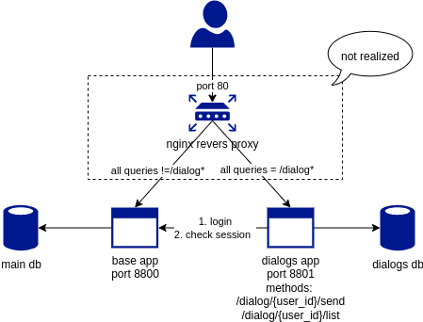

Сервис диалогов вынесен в отдельное приложение со своей БД.
Обращается к основному сервису за авторизацией либо за проверкой сессии пользователя.
По хорошему надо было бы сервис авторизации выделить в отдельный сервис, но это не в рамках данного ДЗ
На схеме изображен вариант с реверс прокси, который раскидывает запросы в зависимости от URL запроса.

Относительно пунктов требования ДЗ:
- Сквозное логирование. Его можно организовать по разному, в частности для трассировки можно добавлять на каждом этапе в заголовоки дополнительную информацию. Которую можно по разному либо логировать, либо в зависимости от добавленной информации использовать ее для трейсов. Минимально условия выполнены: основной сервис логирует запросы от сервиса диалогов:
- Требования по сохранению доступности сервиса для старых клиентов. Не знаю как это увязать с требованиями с разделением сервиса, так как мы в принципе выделяем новый сервис. Но сделать это можно так:
  - GRPC Если изменения в контракте на афффектит старых клиентов, то они продложат работу до обновления. Но для GRPC к имени пакета можно добавлять номер версии. Бизнесс-логику нужно отделить от кода grpc. И использовать мультиплексирование -т.е. на одном порту сразу несколько сервисов и старый и новый. А так как пакеты разные(вызов функции в grpс — это имя пакета и название фукнции), то в принципе особой проблемы в этом нет.
  - Для REST можно использвать заголовок в header с версией API, нужно чтобы этот загловок отправлялся клиентом и на основании этой информации обрабатывать запросы от клиента(но говорят что не советуют так делать, так как заголовки могут кэшироваться) ну либо вынести обращение к API на отдельный поддомен(v1.api.ch.ru)/путь в адресе(ch.ru/api/v1).

